**ОТЧЁТ о работе за 2022 год**

**депутата Березниковской городской Думы**

**по избирательному округу № 13**

**Чебыкина Ивана Сергеевича**

1. **ИНФОРМАЦИЯ О РАБОТЕ С ОБРАЩЕНИЯМИ ГРАЖДАН**

В соответствии с Указом губернатора Пермского края от 20.08.2020 № 121 «О мероприятиях, реализуемых в связи с угрозой распространения новой коронавирусной инфекции (COVID-19) в Пермском крае» в 2022 году (по май 2022 г. включительно) председателем городской Думы и депутатами городской Думы ограничены личные приемы граждан на территории муниципального образования «Город Березники» Пермского края.

Обращения граждан принимались в электронной форме через интернет-приемную сайта Березниковской городской Думы, а также в письменной и устной форме.

В соответствии с Указом губернатора Пермского края от 30.05.2022 № 54 «О приостановлении действия указа губернатора Пермского края от 20 августа 2020 г. № 121 «О мероприятиях, реализуемых в связи с угрозой распространения новой коронавирусной инфекции (COVID-19) в Пермском крае» c июня 2022 года личные приёмы граждан были возобновлены. После приемы граждан осуществлялись в общественной приёмной депутата по адресу: г. Березники, ул. Ломоносова, 125 (МКУ «ОКТУ г. Березники») в соответствии с установленным графиком.

* 1. **Количество обращений**

В течение 2022 года поступило 18 обращений граждан:

* 1. **Тематика обращений**

1. Остекление окон в подъездах многоквартирных домов.
2. Ремонт окон в подъезде многоквартирного дома.
3. Ремонт подъезда в многоквартирном доме.
4. Вырубка деревьев по периметру дома.
5. Восстановление уличного освещения.
6. Восстановление отопления.
7. Восстановление ливневой канализации.
8. Устранение канализационной течи в квартире.
9. Восстановление козырька крыши в многоквартирном доме.
10. Перерасчет за капитальный ремонт.
11. Ремонт балконной плиты в многоквартирном доме.
12. Восстановление работы домашнего телефона.
13. Восстановление доставки корреспонденции, квитанций для оплаты ЖКХ.
14. Обработка территории возле контейнерной площадки от мелких грызунов.
15. Восстановление тротуара и асфальтного покрытия после капитального ремонта по муниципальной программе «Формирование современной городской среды на территории муниципального образования «Город Березники» Пермского края».

На обращения, поступившие в Березниковскую городскую Думу на имя депутата в соответствии с компетенцией, предоставлены ответы в соответствии с Федеральным законом от 02.05.2006 № 59-ФЗ «О порядке рассмотрения обращений граждан Российской Федерации».

В соответствии с Федеральным законом от 02.05.2006 № 59-ФЗ «О порядке рассмотрения обращений граждан Российской Федерации» депутатом направлены обращения граждан в соответствующие органы или соответствующему должностному лицу, в компетенцию которых входит решение поставленных в обращении вопросов:

1. Администрацию города Березники.
2. Директору ООО «ЖПЭТ-1-Юбилейная».
3. Директору МУП «Водоканал г. Березники».
4. Директору ООО «ЖПЭТ-1-Семино».
5. Директору ООО «ЖПЭТ».
6. Руководителю ПАО "Ростелеком"
7. Руководителю Березниковского почтамта УФПС Пермского края ФГУП "Почта России".
8. Руководителю НО "Фонд капитального ремонта общего имущества в многоквартирных домах в Пермском крае".
9. **РАБОТА В ОКРУГЕ**

**Деятельность депутата в округе велась по основным направлениям:**

1. Участие в заседаниях Березниковской городской Думы, а также в комиссиях при администрации города Березники.
2. Работа с обращениями граждан.
3. Участие в городских мероприятиях и организация мероприятий в округе.

**При содействии депутата исполнены обращения граждан по вопросам:**

1. По адресу г. Березники, ул. Юбилейная, д. 77 в квартире в жилых помещениях восстановлен температурный режим в соответствии с нормативами в отопительный сезон.
2. По адресу г. Березники, ул. Ломоносова, д. 119 в доме восстановлена городская связь на домашнем телефоне.
3. По адресу г. Березники, ул. Ломоносова, д. 125 восстановлено искусственное освещение на хоккейной площадке.
4. Производится своевременная обработка прилегающих территорий к площадкам под мусор от мелких грызунов.

**Мероприятия прошли с соблюдением санитарно-противоэпидемических требований.**

**11.03.2022г**. во Дворце им. Ленина к 90-летию города для ветеранов состоялся концерт солиста группы «Белый Орел» Александра Ягья. Мероприятие прошло с соблюдением санитарно-противоэпидемических требований.

**03-04.03.2022г.** принял участие в праздновании Масленицы в МАДОУ «Детском саду № 66».

**В мае 2022 г.** поздравил участников военных действий ВОВ, жителей блокадного Ленинграда, узников концлагерей, тружеников тыла округа с Днем Победы своего округа *(на фото Ванзидлер Лидия Алексеевна, житель блокадного Ленинграда)*.

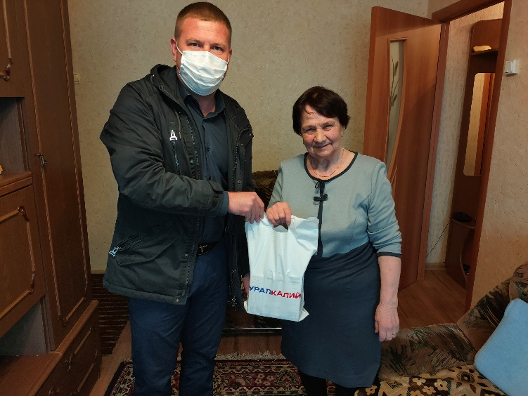

**В июне 2022 г.** принял участие в открытии челленджа «Лето! На старт!» в детском саду № 66. Челлендж организован при поддержке депутата и компании «Уралкалий».

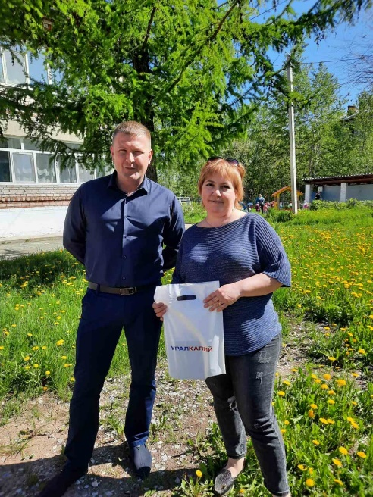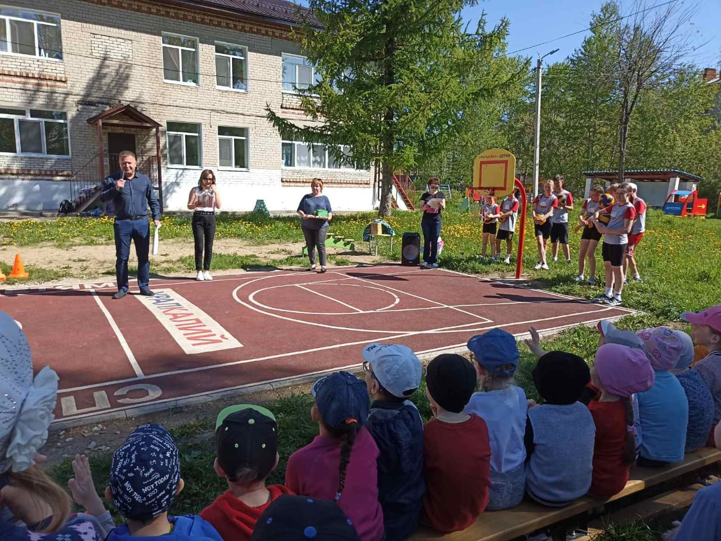

**В сентябре 2022 г.** поздравил дошкольные образовательные учреждения и средние общеобразовательные школы своего округа с Днём учителя и Днём работников дошкольного образования.

**При содействии депутата оказана помощь:**

1. В приобретении костюмов и угощений детям для проведения праздничного мероприятия, посвященного «Масленице» на тему «Народные игрища» в МАДОУ «Детском саду № 66» своего округа при поддержке ПАО «Уралкалий».
2. В приобретении призов для награждения участников открытого шахматного турнира «Шах и мат» в МАДОУ «Детском саду № 66» своего округа при поддержке ПАО «Уралкалий».
3. В приобретении новогодних костюмов и новогодней елки для организации и проведения новогоднего мероприятия в МАДОУ «Детском саду № 66» своего округа при поддержке ПАО «Уралкалий».
4. В приобретении призов для награждения лучших и активных учеников по итогам учебного 2021-2022 года МАОУ «Средней общеобразовательной школы №29» своего округа при поддержке ПАО «Уралкалий».
5. В приобретении подарков и оформления для зала для проведения торжественных мероприятий, посвященных Дню учителя, а также 55-летию МАОУ «Средней общеобразовательной школы №29» своего округа при поддержке ПАО «Уралкалий».
6. В приобретении новогодних призов, организации музыкального сопровождения для проведения новогодних праздничных мероприятий для городского Совета ветеранов своего округа при поддержке ПАО «Уралкалий».

**Депутат состоит в следующих комиссиях:**

1. Комиссия по социальному развитию Березниковской городской Думы.

Комиссии при администрации города:

1. Комиссия по регулированию нестационарной торговли муниципального образования «Город Березники».
2. Комиссия по аренде муниципального имущества.
3. Единая комиссия по проведению аукционов и конкурсов на право заключения договоров аренды, безвозмездного пользования, доверительного управления и иных договоров, предусматривающих переход прав владения и (или) пользования в отношении муниципального имущества, находящегося в собственности муниципального образования «Город Березники».
4. **ПЕРСПЕКТИВНЫЙ ПЛАН РАБОТЫ НА 2023 год.**
5. Работа с обращениями граждан округа, контроль за их исполнением.
6. Работа в заседаниях Березниковской городской Думы и комиссиях при администрации города.
7. Организация мероприятий в округе.